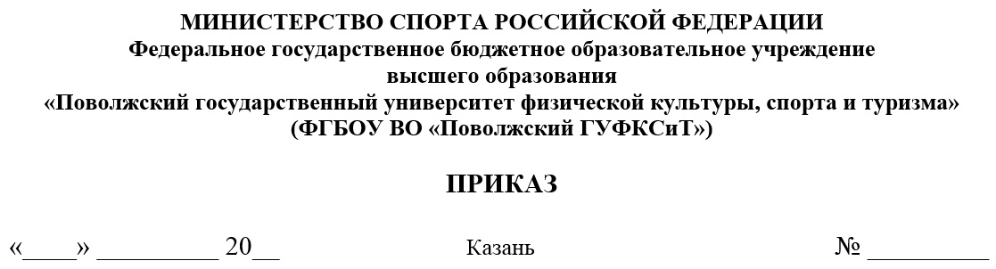

О направлении на практику обучающихся

Международного института гостиничного менеджмента и туризма

В соответствии с Федеральным законом Российской Федерации от 29 декабря 2012 г. № 273-ФЗ «Об образовании в Российской Федерации», Уставом ФГБОУ ВО «Поволжский ГУФКСиТ» (далее – Университет), Федеральным государственным образовательным стандартом высшего образования и графиком учебного процесса по направлению подготовки 43.03.02 Туризм, направленность (профиль) – Туристско-экскурсионная деятельность,
ПРИКАЗЫВАЮ:
1. Направить на производственную (преддипломную) практику обучающихся 4 курса очной формы обучения, направления подготовки 43.03.02 Туризм, направленность (профиль) – Туристско-экскурсионная деятельность Международного института гостиничного менеджмента и туризма группы № 9321 в период с 09.02.2023 по 07.04.2023 в следующие профильные организации:
№  п/п | Ф.И.О.  обучающихся | Место прохождения практики | Ф.И.О. руководителя практики | Ф.И.О. руководителя практики профильной организации
 | Иванов Иван Иванович | ООО «Живи | Акульчев Б.Ю. | Борисов А.М.
2. | Петров Петр Петрович | МБОУ СОШ» | Иванов С.П. | Кукушкин А.Р.
3. | Васильева Василиса Васильевна | МБОУ СОШ» | Иванов С.П. | Кукушкин А.Р.
2. Курсовое руководство производственной (преддипломной) практикой возложить на доцента кафедры сервиса и туризма Сморчкова В.Ю.
3. Контроль за исполнением настоящего приказа возложить на проректора по учебной работе и цифровой трансформации Павлову А.В.

Ректор Р.Т. Бурганов

